تعديل النص الى
حلول كهربائية آمنة... لمستقبل مستدام
Safe Electrical Solutions for a Sustainable Future

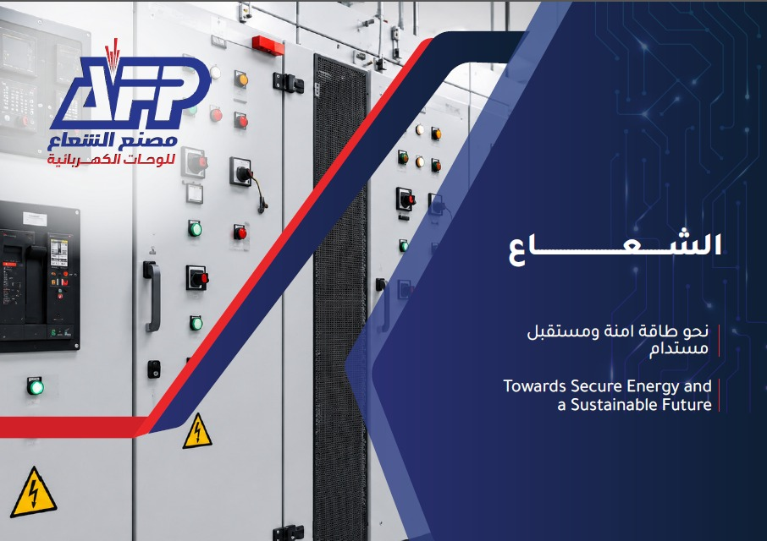

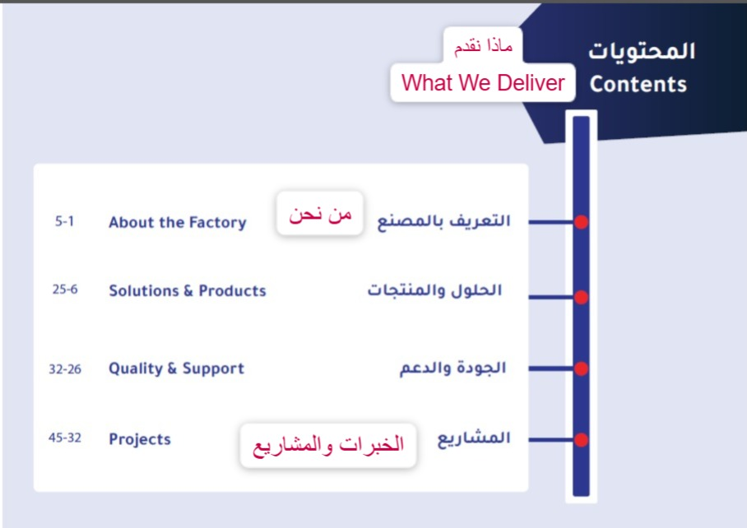
1- عمل تمويه على الصورة
2- اظهار شعار الايزو واعتمادية شنايدر بشكل افضل
3- نقل مربع النص (من الاحتياج الى التصنيع) الى اعلى الصفحة ويكون بخط اوضح
4- الكتابة الانجليزية تكون من اليسار
5- النص المفترض ان يكون مشدود ولا يظهر سطر اكبر او اصغر من سطر اخر
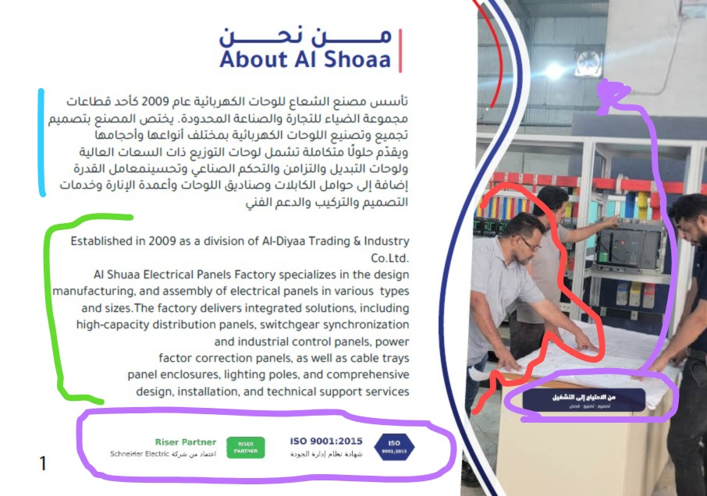
اضافة النقاط التالية
- شهادات واعتمادات موثوقة
- كوادر هندسية وفنية متخصصة
وايضا نفس مشكلة اللغة الانجليزية تكون من اليسار
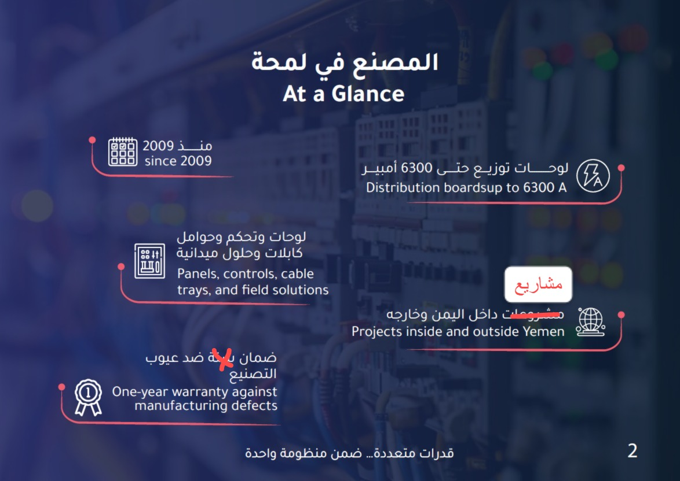

وايضا نفس مشكلة اللغة الانجليزية تكون من اليسار
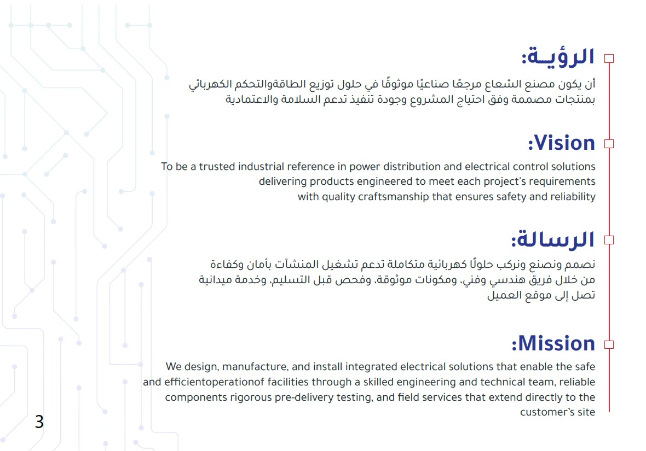
- تغيير هذه الصورة الى صورة تشمل المصنع ويتضح عليها شعار المصنع (نريد نخفف من صور الذكاء الاصطناعي او صور لاعمال غيرنا)
اضافة نقطة
العمل وفق معايير ومواصفات عالمية
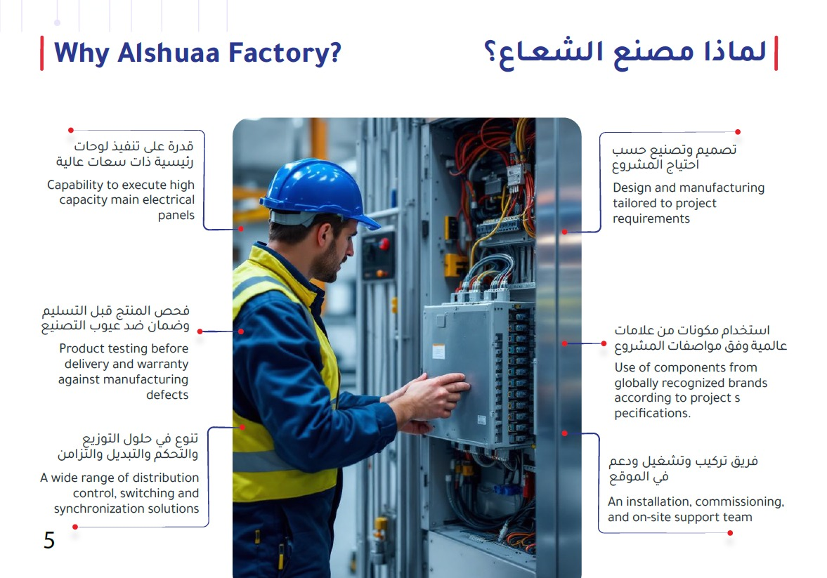
1- اللوحات حاول تكون مستنبطة من لوحات حقيقة ويكون ضمن المكونات القواطع(شنايدر) وفي اللوحات علامة الشعاع

2- اعد صياغة النص
ننتهج مساراً هندسياً لتحويل الاحتياجات الكهربائية إلى حلول موثوقة تضمن الدقة في التنفيذ والكفاءة في الأداء؛ نرافق مشروعك من تحليل الأحمال والتصميم الهندسي، إلى التصنيع والتجميع والفحص المتكامل، وحتى التوريد والتشغيل النهائي بالموقع.
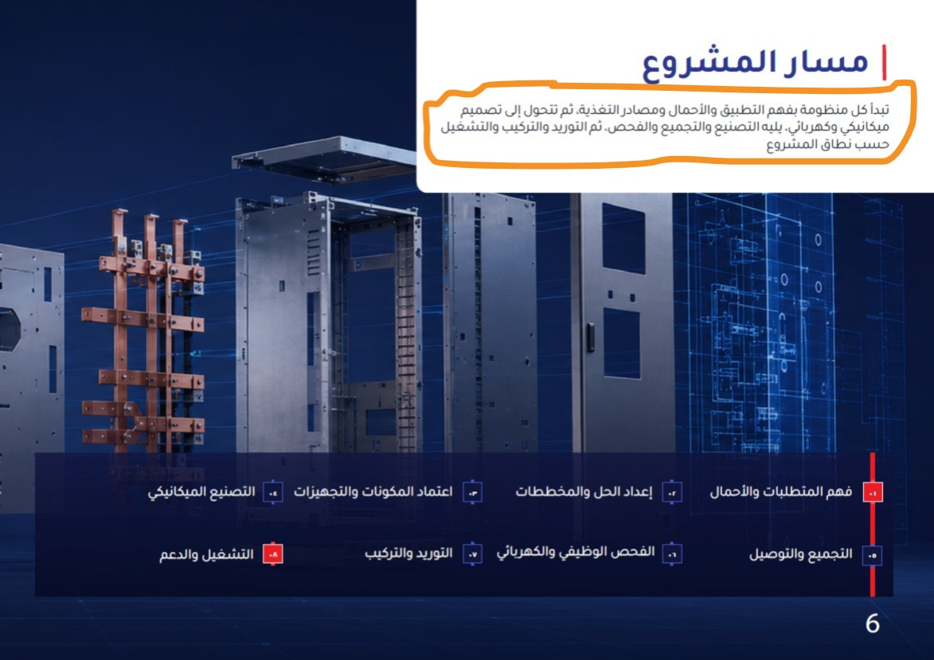
ترجم ما سبق من العربي
ايضا نفس ملاحظة قواطع التشغيل تكون شنايدر واللوحات بلون قريب لما يتم تصنيعه وعليها ستايكر الشعاع

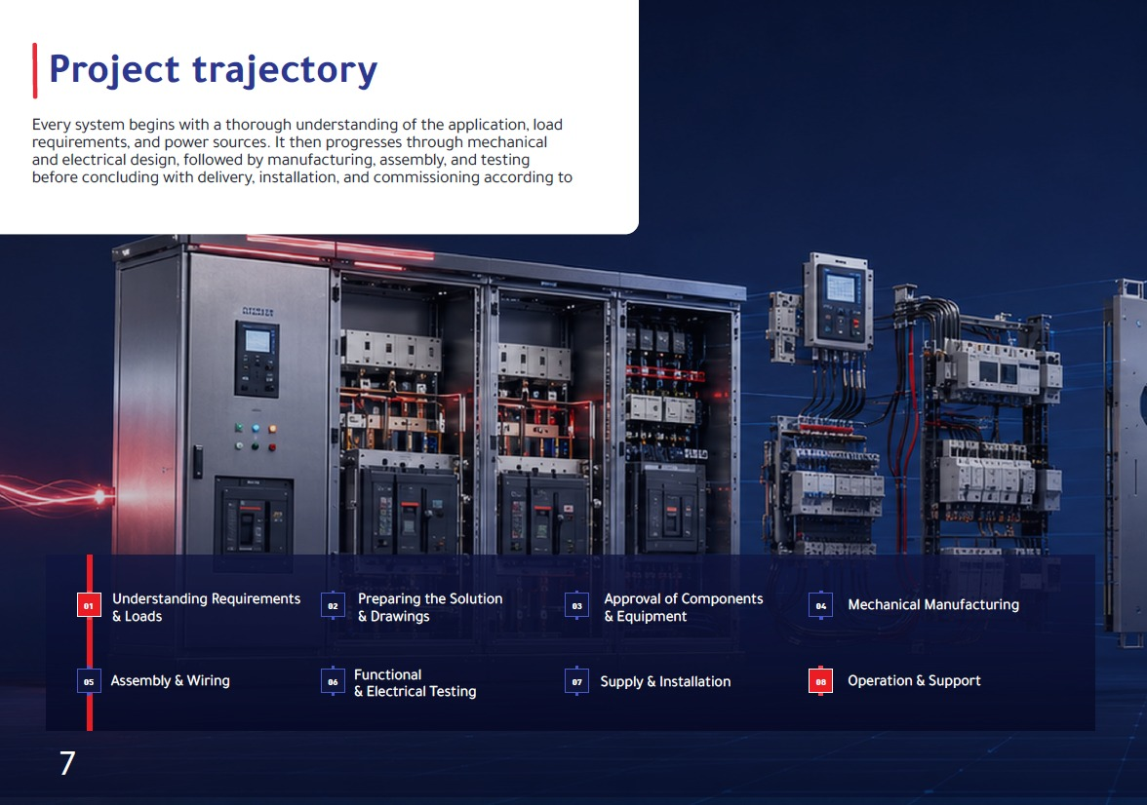
بيتم تعديل الآتي
خريطة المنتجات | Product Portfolio
- لوحات التوزيع الكهربائية الرئيسية والفرعية
Main & Sub-Distribution Panels
- لوحات التحويل والتبديل بين مصادر الطاقة
Automatic & Manual Transfer Switch Panels
- لوحات تزامن المولدات وتنظيم الأحمال
Generator Synchronization & Load Sharing Panels
- لوحات تحسين وتصحيح معامل القدرة
Power Factor Correction.
- لوحات التحكم بالمحركات والتحكم الكهربائي
Motor Control & Control Panels
- صناديق العدادات والفيوزات الكهربائية
Meter & Fuse Boxes
- صناديق تجميع منظومات الطاقة الشمسية
Solar PV Combiner Boxes
- اللوحات الكهربائية الخاصة حسب الطلب
Custom Electrical Panels
- حوامل ومسارات الكابلات الكهربائية
Cable Tray Systems

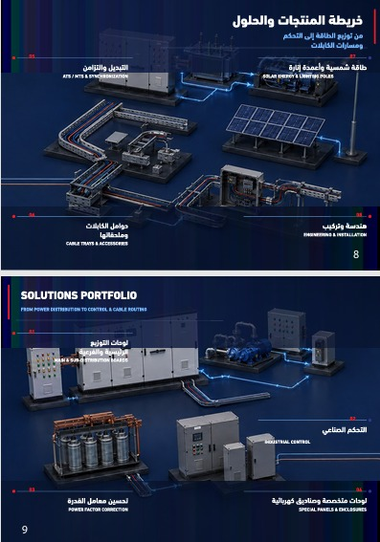
الخط خليه اوضح
واضف انها تتميز بتصميم حماية بالكامل يصل إلى مستوى Form 4b.

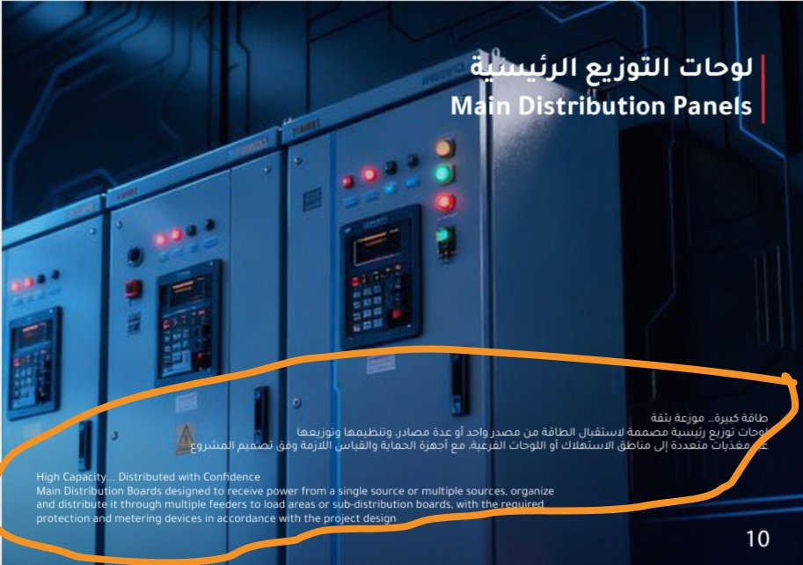
اضف
* اللون القياسي هو RAL7032 بطلاء كهروستاتيكي، مع إمكانية توفير ألوان أخرى عند الطلب.
* يمكن تصميم قضبان التوصيل (Busbars) الخاصة بـ (Neutral) والتأريض (Earth) بقدرة تحمل تصل إلى 100% من سعة البازبار.
* حل مثالي يتميز بتصميم مدمج يشغل حيزاً صغيراً.
* مصمم للعمل في درجات حرارة محيطة تصل إلى 50 درجة مئوية.
* تتوفر الهياكل (اللوحات) للاستخدامات الداخلية والخارجية.

أضف في العنوان الرئيسية والفرعية

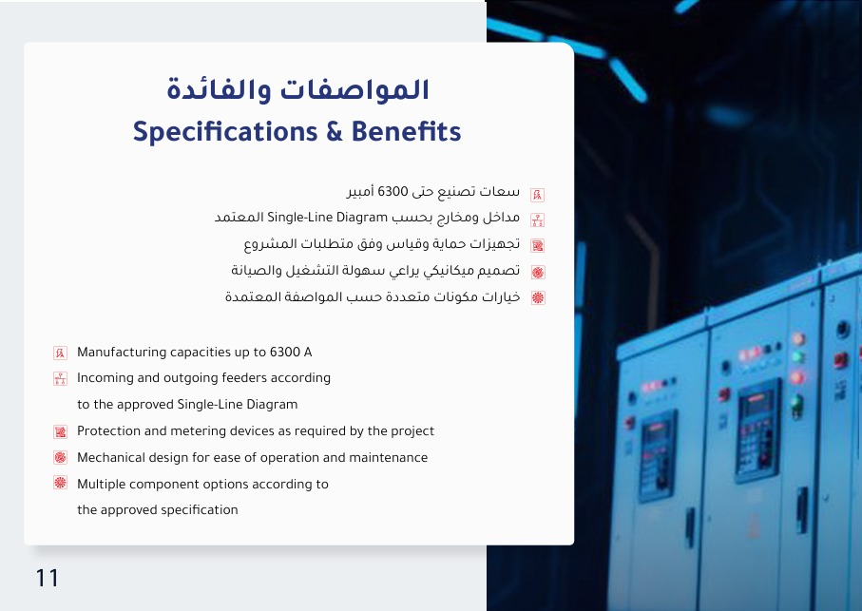

الفرعية:
تقوم بتقسيم مصدر الطاقة الكهربائية إلى دوائر فرعية مع توفير وسيلة حماية.
* سهولة استبدال المكونات ببعضها البعض.
* تتوفر بتصاميم للتركيب على الحائط أو تصاميم قائمة بذاتها (أرضية).
* متاحة بخيارات تتراوح متعددة المخارج حسب القواطع التي سيتم تركيبها.
* تصل درجة حماية الهيكل الخارجي إلى IP65.
ممكن نضيف
* جهد العزل الاعلى: 1000 فولت
* تيار بازبار التوزيع الرئيسية: يصل إلى 8,000 أمبير
* فئة الحماية: تصل إلى IP55
* درجة الحرارة المحيطة: تصل إلى 50 درجة مئوية
* قضبان توزيع نحاسية مطلية بالفضة أو القصدير أو مغطاة بعازل PVC
* اللون القياسي: RAL 7032 (ألوان أخرى متاحة عند الطلب)
* خضعت لاختبارات النوع (Type tested) لضمان مستوى أعلى من السلامة
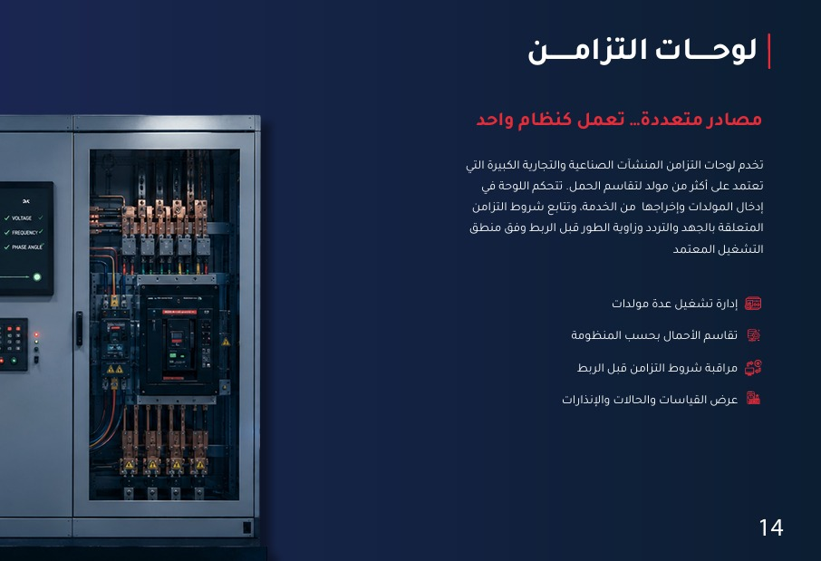

لتصحيح معامل القدرة بهدف تقريب معامل القدرة من القيمة 1؛ ويتم ذلك عن طريق توفير قدرة غير فعالة (reactive power) ذات إشارة معاكسة عبر إضافة مكثفات تعمل على إلغاء التأثيرات الحثية للحمل، مما يقلل من فاقد النقل ويُحسّن تنظيم الجهد عند نقطة الحمل.

قدرة تعويضية تصل إلى 800 kVAr.
جهد التشغيل المقنن حتى 440 V.
تردد التشغيل 50/60 Hz.
متوفرة بنظام Fixed أو Automatic PFC، حتى 16 مرحلة (Steps) للتحكم التدريجي في المكثفات.
استخدام Dry-Type Capacitors.
التبديل يتم بواسطة Contactors / Switching.
إمكانية تنفيذ اللوحات مع أو بدون قاطع حماية رئيسي.
إمكانية تزويد اللوحة بمفاعلات Detuned Reactors بنسبة 5.67% أو 7%.
درجة حماية خارجية تصل إلى IP54، مع حماية من الصدمات الكهربائية.
مصممة للعمل حتى 50°C وارتفاع يصل إلى 2000 m.
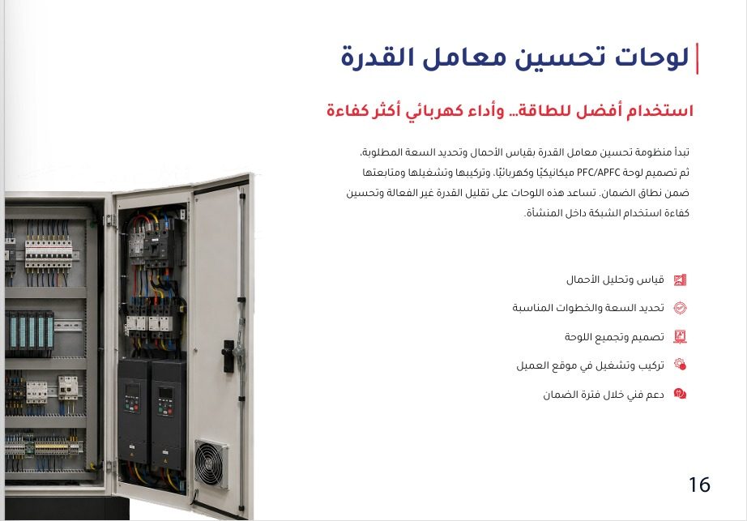
بالنسبة للوحات التحويل
ضمن الفئات:
Change-over Switch -- Breaker Type -- Parallel Operation -- Bypass Breakers

* جهد العزل الاقصى: 1000 فولت
* قضبان التوزيع الرئيسية بتيار اقصى يصل إلى 6300 أمبير
* قدرة تحمل قضبان التوزيع لتيار القصر (Short-circuit) تصل إلى 120 كيلو أمبير لمدة ثانية واحدة
* ترتيب أحادي المستوى (1 Tier) يصل إلى 6300 أمبير، وترتيب ثنائي المستوى (2 Tier) يصل إلى 4000 أمبير
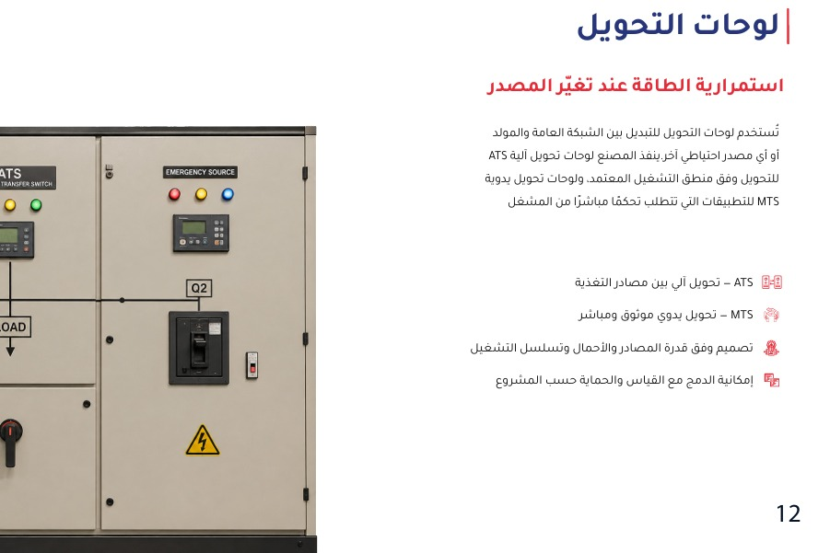
اضف ضمن المنتجات كما اتفقنا مسبقا
لوحات Motor Control Centers
هي لوحات كهربائية تستخدم *لتشغيل وتحكم وحماية المحركات والأحمال الكهربائية*، وتضم أجهزة التشغيل والحماية والتحكم داخل لوحة واحدة، مع إمكانية سحب وحدات المحركات لتسهيل الصيانة.

تصميم مرن: وحدات ثابتة أو قابلة للسحب (Draw out).
تقسيم داخلي: تصميم Form-4B لفصل وحدات القدرة والتحكم وزيادة السلامة.
إمكانية ربط اللوحة مع *BMS* لمراقبة الأحمال والتحكم بها.

تتوفر اللوحات بعدة خيارات لتشغيل المحركات، مثل DOL، Star-Delta، Soft Starter، وVFD، حسب قدرة

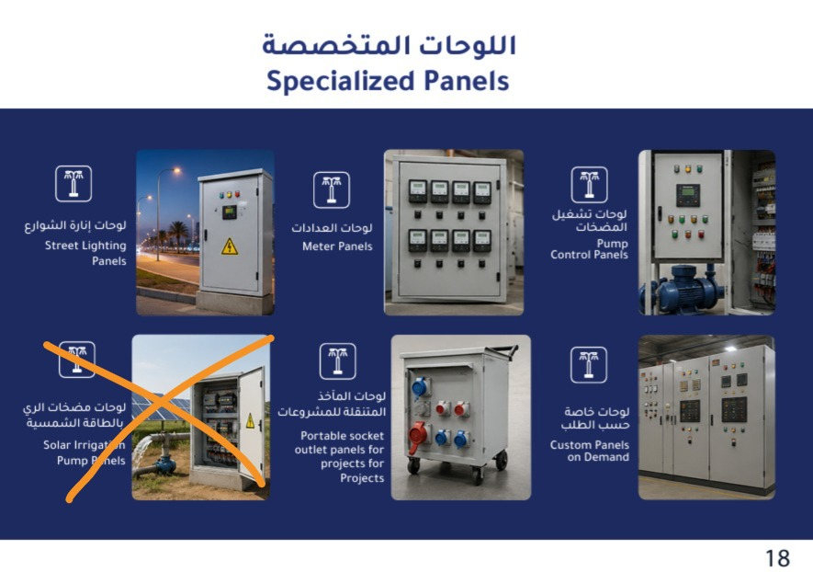
تلغى هذه الصفحتين
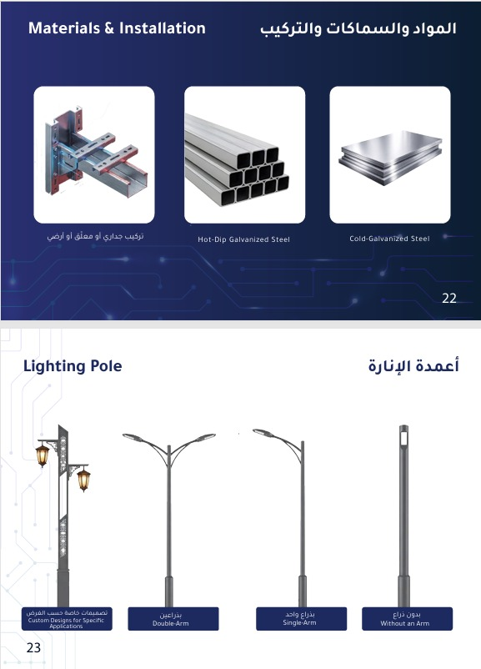
لو امكن يتم عمل الاسم الكامل لهذه المنشأت اضافة الى عمل شعارها في الصورة
واحنا بنرجع نحاول نحصل على صور لوحاتنا عندهم

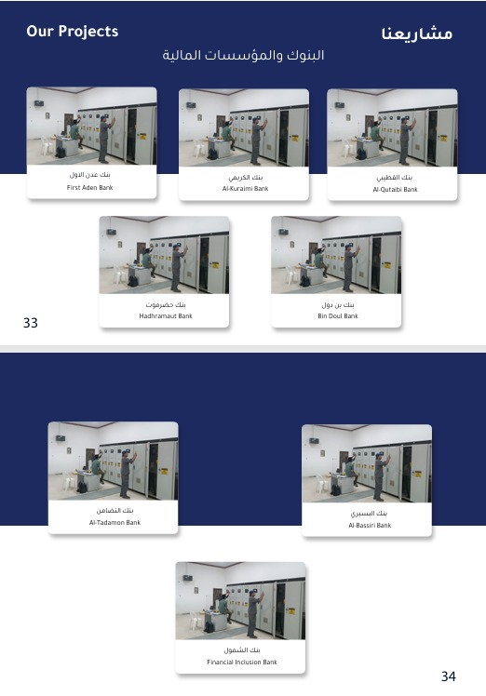

الاستعانة بالذكاء الاصطناعي لمواصفات اللوحات
